“La gente quiere ver un Dios bravo, no a un tibio”.
12:56:00 Barometro Internacional No comments
Entrevista Jorge Orduna, autor de "Teocracia. El auge del evangelismo en América Latina

Leandro Albani/El Furgón

Un mundo que sorprende… y puede aterrorizar también. El relato de ese mundo lo realiza el periodista y escritor Jorge Orduna en su nuevo libro Teocracia. El auge del evangelismo en América Latina, publicado el año pasado por Octubre Editorial. Desde una inquietud particular, que fue observando en diferentes países, Orduna viaja a lo profundo del protestantismo, corriente del cristianismo nacida con las críticas de Martín Lutero a la Iglesia Católica en el siglo XVI y que derivó en un sinfín de grupos, sectas y congregaciones que tienen su centro neurálgico en Estados Unidos, donde los “padres fundadores” de la Norteamérica actual llegaron desde Europa profesando esa línea religiosa.

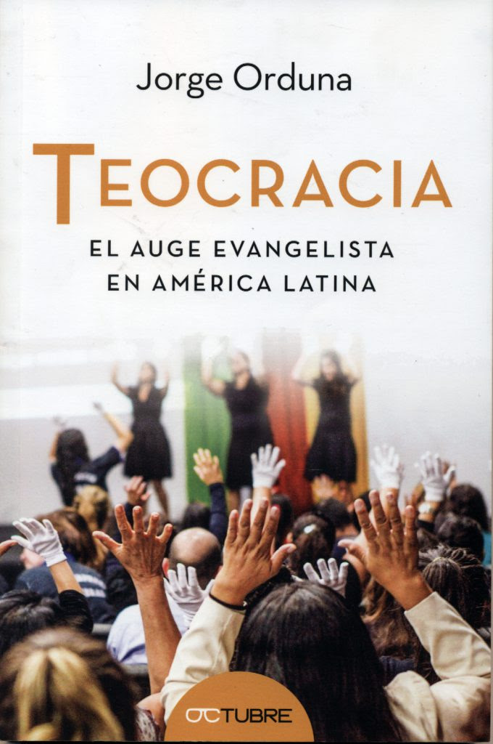

En Teocracia… no sólo se muestra el avance descomunal del evangelismo en Latinoamérica, sino también sus inicios, las confrontaciones históricas con el catolicismo, y todo un modo de vida construido bajo la premisa de ser “los elegidos de Dios”. Todo esto, según Orduna, sostenido en los estrechos puntos de contactos históricos y culturales con las directrices del modelo capitalista.

“En el libro cuento un poco cuando empecé a ver el auge de los evangelistas con la conversión de cines en centros de reunión evangélica –explica Orduna en esta entrevista con El Furgón-. Por ese carácter que, para la cultura católica tiene de profano convertir un cine en un centro religioso, me parecía un asunto pasajero, que era una moda que iba a durar un tiempo. Pero después vi que se instalaba”.

En la investigación de Teocracia… se muestran algunas cifras inquietantes: un cuarto de la población de Brasil -la nación católica más grande del mundo-, asum protestante; Guatemala es el primer país latinoamericano donde la mayoría de sus ciudadanos se declaran protestantes, y en Argentina se abre una iglesia evangelista cada 24 horas.

“También estuve en Chile y vi que la dictadura de Pinochet, para debilitar el papel de la Iglesia Católica, que fue muy progresista, dejó entrar masivamente y atrajo al protestantismo y se llenó de iglesias evangélicas por todos lados. Llegué a contar cuatro en una manzana, que es muchísimo. Eso me llamó la atención pero creía que era por la coyuntura. Y después, en los países andinos empiezo a encontrar que la población indígena estaba dividida casi en un 50 por ciento según qué confesión religiosa”, sintetiza el autor.

Por estas observaciones, Orduna se dio cuenta que el evangelismo “era un fenómeno importante y ahí me metí a estudiar, pero no hay nada sobre lo que se haya escrito tanto como la religión. Y el mayor de los problemas es cómo encararlo y cómo mostrarlo respetando el derecho a las creencias”.

Al referirse al caso de Argentina, el escritor -también autor del conocido libro Eco fascismo-, explica que “nosotros tenemos una presencia evangélica que vino con la migración, que son los descendientes de europeos y de pueblos luteranos, que no hacen proselitismo a ultranza. Ellos mismos se refieren a este otro auge y a este gran crecimiento como ‘los evangelistas’, para marcar diferencia de que no es la misma historia y efectivamente no lo es”.

-¿Cuáles son las ideas básicas del protestantismo?
-Lo primero que encontré fue la cuestión cultural. Cuando Lutero plantea lo de las tesis, el eje que adopta es la teología de la salvación. Hasta entonces, el cristiano se salvaba por sus obras, pero a partir de Lutero se salva por la gracia. O sea que está predestinado, desde el origen de los tiempos, a la salvación o a la condena, según el designio divino. ¿Esto qué conlleva? Un cambio en todos los terrenos, en la música, en la poesía, en la danza, en la vestimenta. Tomemos por ejemplo la vestimenta: ellos se oponían fuertemente al lujo y a la pompa que veían en Roma. En esa época todavía no estaba el Vaticano. Como oposición, decían que se iban a vestir como el Cristo original, de forma sencilla, entonces cambian la vestimenta y empiezan a buscar la sencillez. Estas posiciones se radicalizan cuando pasan a fundar las trece colonias norteamericanas. La Biblia no da ninguna pauta para saber si estoy entre los elegidos o los condenados. Para los protestantes, si Dios te bendice con tus dones, ¿por qué lo haría? Porque seguramente estás entre los elegidos. ¿Cuáles son los dones que todos quieren tener? Dinero, éxito con las mujeres, en los deportes, comercial. El campus de la universidad norteamericana es un muestrario de lo que alaba el protestantismo, cosa que en América Latina no se repite así. Puede existir pero no en ese grado. De la misma manera que se admira a aquel que parece poseer la gracia de Dios, se condena a aquel que lleva encima los signos de la condena, como no ser exitoso.

En el siglo XX y en lo que va del XXI, ¿cuáles son las razones para el crecimiento tan grande del evangelismo en América Latina?
-Siempre se juntan varios factores, pero indudablemente hay una sed de espiritualidad que la Iglesia Católica no satisface en varios sectores de la población. Por otra parte, es resultado de un proselitismo tenaz. No es algo que viene de abajo, es algo ofrecido desde arriba, que se encuentra con que hay una demanda y también una desilusión muy grande hacia la Iglesia Católica, que además está fuera de moda. Por eso, hay otras variantes, en las que entra mucho el progresismo, como las religiones orientales. En realidad, se sigue siendo religioso, se sigue creyendo en la vida después de la muerte bajo otro tipo de bandera, porque lo otro ya es una antigüedad. A la iglesia iba mi abuela. Al ser mayor la mecánica materialista del funcionamiento capitalista en nuestros países, mayor es la sed de encontrar espiritualidad. Uno puede percibir que la actitud del pueblo norteamericano hacia los sudamericanos es despectiva, no hay una buena relación intrínseca. Esto se podía atribuir a la economía, a la ideología, pero en realidad la base de todo es la religión. Rockefeller dice, con todas las letras, que se debe unificar espiritualmente a América. No hay doctrina Monroe, sino unificar espiritualmente.

-¿Qué rol juega Estados Unidos en este auge del evangelismo?
-Una de las cuestiones que tenemos un poco desfiguradas es cuál es el peso que tiene la religión en Estados Unidos. Ellos son contrarios a los íconos, a las cruces, que las consideran idolatrías. El cine no nos muestra una comisaría con una cruz atrás o una casa con una virgen en la pared, que es la manera en que ellos, bastante torpemente, te indican que la casa es de italianos, como en El Padrino. En la casa de un cuáquero los signos de su religión están dados por la sobriedad. Fuera de Nueva York o San Francisco, Estados Unidos es profundamente religioso. En el libro cito a un congresista diciendo que en Washington nadie hace política sin religión. Tenés que mostrar claramente cuál es tu confesión religiosa, porque ese es el país profundo. Una de las características del protestantismo es que no importan las variantes, si vas a una iglesia u a otra, pero tiene que ser cristiana y protestante. Hay toda una historia de anti catolicismo en Estados Unidos que tampoco ha trascendido al exterior y que es un asunto profundo y sistemático. Mark Twain comenta que fue educado en una familia que de forma permanente desconfiaba de todo lo que fuera católico. Ellos no ven posibilidad de captar y de englobar a América Latina en una América más grande, sin un avance muy grande del protestantismo.

¿En América Latina el evangelismo también sirve como una forma de control social para que la población no estalle ante la pobreza y la desigualdad?

-Claro, y con pautas mucho más claras que las que presenta la Iglesia Católica. Cuando se habla de las religiones como el opio de los pueblos, la interpretación que hemos hecho siempre es el opio como veneno y no es así. La situación de la clase obrera en la Inglaterra de Engels era otra. Los opiáceos eran de venta libre y las mujeres ponían los opiáceos a los hombres para que se quedaran tranquilos hasta que ellas volvieran. La verdadera traducción debiera ser hoy en día que la religión es el Valium de los pueblos. El protestantismo ha puesto el acento en que hay que respetar el poder establecido, es por derecho divino que el gobernante está ahí, Dios lo quiere ahí. Al poder establecido esto le viene bárbaro.

-¿Qué influencia política y en la vida cotidiana tienen?
-Existen asociaciones de iglesias protestantes en todas partes, sobre todo evangelistas. Ellos tienen la capacidad de unificar el voto, porque como son sectas mucho más estrechas, la inmisión de la iglesia en la vida familiar es mucho mayor que la del catolicismo. Hay todo un desarrollo bastante estricto, son religiosidades mucho más fuertes que el “laxo” catolicismo que nosotros conocemos, que nos parece normal pero que no es normal. Lo lógico es justamente lo otro, que un pueblo que es religioso profese su religión. Esto es un escándalo, una vergüenza de la religiosidad mundial. Cualquier otro país que tenga una religión establecida, firme, su gente cumple con las pautas religiosas. Acá no se cumple con nada. Estas asociaciones, por su carácter sectario, tienen mucha capacidad para unificar el voto. En el ballotage en Argentina negociaron el seis por ciento de los votos. En el “No” en Colombia (referéndum para aprobar los Acuerdos de Paz), negociaron seis millones de votos. Me enteré estando fuera de Argentina que nadie mencionó que acá hay un seis por ciento de votos evangelistas. Entonces, esto deja de ser un tema estrictamente religioso, porque en Argentina arbitraron las elecciones. Uno de los reflejos de esta situación es la recepción por parte de Mauricio Macri de Luis Palau (tele-evangelista estadounidense) hace algunos meses. Palau, lo más alto que había llegado, era haber estado en el Congreso de la mano de Julio Cobos, pero ahora es recibido en la Casa Rosada. Esto es un reflejo del poder que van adquiriendo, y eso es un poder político; ya no es una cuestión estrictamente religiosa. Esa sería una de las conclusiones del libro: el espectro político no puede seguir mirando a los evangelistas como un sector que se mueve estrictamente dentro de lo religioso, porque son un elemento político más. Están haciendo lo mismo que haría un partido político.

Como en Brasil, que el evangelismo tiene diputados y un poder muy grande.
-El presidente Temer es evangelista y tienen una bancada propia en el Parlamento. La Comisión de Derechos Humanos del Congreso brasileño está manejada por ellos y promueven un proyecto que se llama “La cura gay”, para que los gay sean examinados por una comisión de psicólogos, seguramente armada por ellos, con la idea de curarlos. Te das cuenta en el terreno en que anda esta bancada. No solamente es un poder político, sino que es un poder político tremendamente conservador. ¿Qué negocian? Negocian legislación, no tanto puestos, que seguro tendrán, pero ante todo es legislación. Un poco la consigna viene a ser así: en las grandes ciudades nosotros no podemos convencer sobre esta visión literal y radical de la Biblia, porque hay muchas universidades, mucha ciencia, pero igual vamos a obligarlos a vivir bajo la ley de Dios. Entonces vamos a prohibir la homosexualidad, el alcohol… Una de las formas más interesantes que tienen para trabajar es por abajo, por la reglamentación municipal, de ciudades y provincias. Prohibir la prostitución, el consumo de alcohol empezando siempre de a poco y esto es muy fácil. Conseguir un concejal que promueva una medida de este tipo es políticamente inofensivo. Al contrario, ese concejal queda como un buen tipo. La clave es que estas medidas y reglamentaciones no se impulsan bajo una óptica de salud pública, sino religiosa. Lo que se quiere combatir es el “vicio”, en el sentido bíblico del término e ir generando presión para acostumbrarnos a un tipo de legislación.

Cuando hablamos de las iglesias evangelistas muchas veces lo asociamos a un gran negocio económico. ¿Es sólo un negocio o mucho más?
-Hay un montón de cosas que pasan en estos países que tienen un surgimiento espontáneo, que no ha sido digitado desde Estados Unidos. Pero en Estados Unidos hay mucha capacidad, la intelectualidad imperial norteamericana está conformada por gente muy capaz, inteligente y muy bien pagada para estar en esto. Ciertos fenómenos que surgen espontáneamente son percibidos rápidamente como elementos que hay que apoyar. No fueron planificados, no es una conspiración, pero ese fenómeno les interesa y como les conviene entonces lo favorecen. Dentro de esto hay un desborde, que vienen a ser los pastores corruptos, porque circula mucho dinero. Algunos para obtener la exención impositiva de la casa la convierten en iglesia y no pagan más impuestos. Desde esa plétora de corruptos, que venden la naranja milagrosa o cosas así, el conjunto tiene otro carácter. Una oveja descarriada no causa mucho daño, y por otro lado algunas de esas ovejas pueden llegar a construir imperios como en Brasil, que es múltiple el poder político que adquieren. Por una parte, tenes los votos controlados, y por otra son dueño un imperio mediático tremendo. Más bien pienso que el dinero juega un papel en esos conglomerados grandes y no en los pequeños, donde piden el diezmo. El protestantismo es un claro ejemplo de libre competencia en materia religiosa, y ninguna iglesia tiene a sus fieles como esclavos, te podes ir a otra. Entonces el mejor pastor se lleva lo más grande; capaz es el más escandaloso, el que se cae al piso, porque la gente quiere ver a un Dios bravo, no a un tibio, que exija pautas alimentaria, de vestimenta y un comportamiento en la casa. A veces estos tipos dan con la tecla diciendo que son tremendamente exigentes, porque nuestro Dios lo dice. Y mucha gente se inclina hacia ese lado. Cuando vemos las condiciones en las que se vive en América Latina, en los alrededores de las ciudades, me pongo en la piel de los padres de los adolescentes y digo “Bueno, los mormones tienen canchas de básquet, mis hijos se pasan el día ahí, los hacen mirar películas, entonces prefiero que estén ahí y no dando vueltas”.

leandroalbani@gmail.com
http://barometrolatinoamericano.blogspot.com.uy/2017/05/la-gente-quiere-ver-un-dios-bravo-no-un.html

